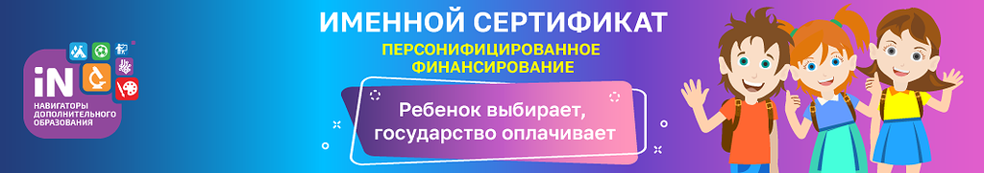

Вниманию родителей! Записывайте детей в кружки, секции, на курсы (в том числе частные) – оплачивать обучение будет государство.

В нашем регионе в 2019 году вводится система персонифицированного

финансирования дополнительного образования для детей. Теперь заниматься в кружках и спортивных секциях сможет каждый ребенок, независимо от финансового положения его семьи.

Чтобы оплатить кружки и секции за счет бюджета, родителям нужно:

• зарегистрироваться на сайте Навигатора дополнительного образования Костромской области- <https://р44.навигатор.дети>

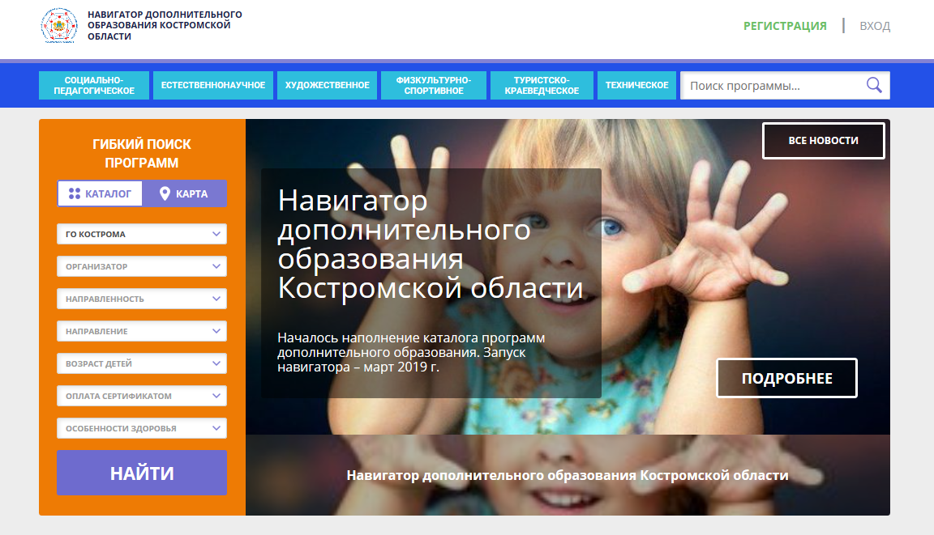

• выбрать для ребенка занятия и записаться на обучение;

• получить на ребенка Сертификат персонифицированного финансирования;

• использовать средства Сертификата для оплаты занятий, которые посещает ребенок.

Регистрируйтесь в Навигаторе - <https://р44.навигатор.дети> - уже сейчас,

заполняйте свой профиль, выбирайте кружки и секции, добавляйте их в Избранное, чтобы не потерять. Более подробная информация о правилах получения сертификатов, номинале и реестре программ, которые можно будет оплатить со счета сертификата, будет опубликована дополнительно, ближе к учебному году (ориентировочно в июле 2019 года).